**МІНІСТЕРСТВО ОСВІТИ І НАУКИ УКРАЇНИ**

**УНІВЕРСИТЕТ БАНКІВСЬКОЇ СПРАВИ**

**НАВЧАЛЬНО-НАУКОВИЙ ІНСТИТУТ**

**БАНКІВСЬКИХ ТЕХНОЛОГІЙ ТА БІЗНЕСУ**

**КАФЕДРА КІБЕРБЕЗПЕКИ ТА СОЦІАЛЬНИХ НАУК**

**Лабораторна робота №6**

з дисципліни «Інформаційні технології (рівень D - технології проектування та оцінювання людино - машинних інтерфейсів)»

Тема: «Корегування сценаріїв для інтернет-магазину товарів для малювання»

Виконала:

студентка 3 курсу групи 303-Кб

Собчук Анна Выкторывна

Перевірив:

к.т.н., доцент

Гордєєв Олександр Олександрович

Київ - 2020

ЗМІСТ

1. СЦЕНАРІЙ №1 3

2. СЦЕНАРІЙ №2 6

3. СЦЕНАРІЙ №3 8

4. СЦЕНАРІЙ №4 11

5. СЦЕНАРІЙ №5 12

# СЦЕНАРІЙ №1

Покупка товару:

1. Користувач натискає на іконку профілю у правому верхньому кутку сайту.
2. Система перенаправляє на сторінку вибору профілю (рис.1.1)

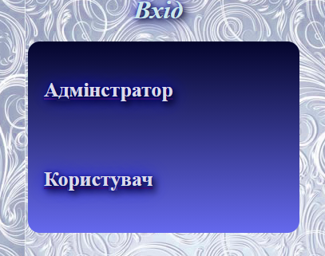

рис. 1.1

1. В даному прикладі можна бачити два варіанти профілю: адміністратор та користувач. Коли покупець обирає «Користувач» - відразу відкривається головна сторінка
2. Щоб обрати товар, користувач натискає кнопку «МЕНЮ»(рис.1.2)

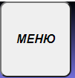

рис. 1.2

1. З’являється усе меню (рис.1.3). Тут користувач може або переглянути товар однієї категорії(рис.1.3.1), або відразу перейти на сторінку певного товару(рис.1.3.2)

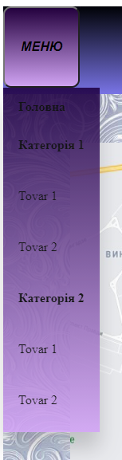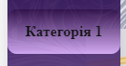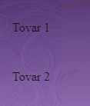

рис.1.3 рис.1.3.1 рис.1.3.2

1. Користувач натискає кнопку «Категорія1» та автоматично переходить на сторінку товарів, що відносяться до цієї категорії (рис.1.4)

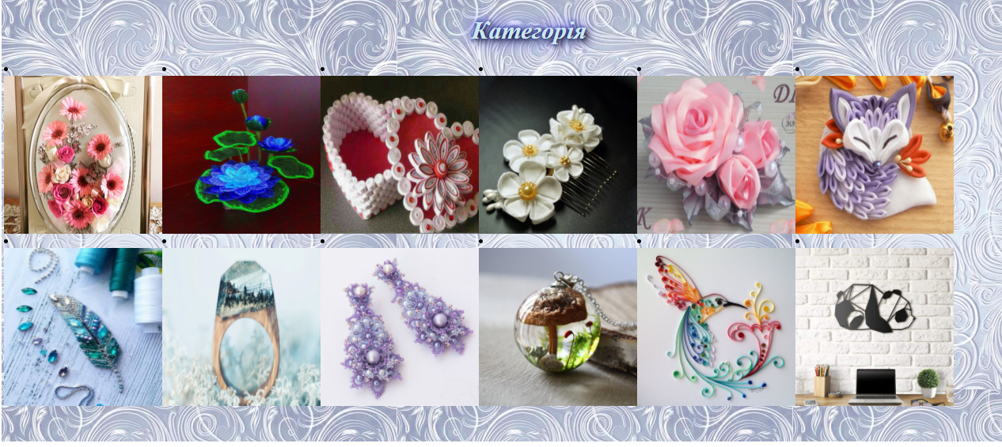

рис.1.4

1. Обирає потрібний товар, натискаючи на нього. Та переходить на сторінку товару(рис.1.5)

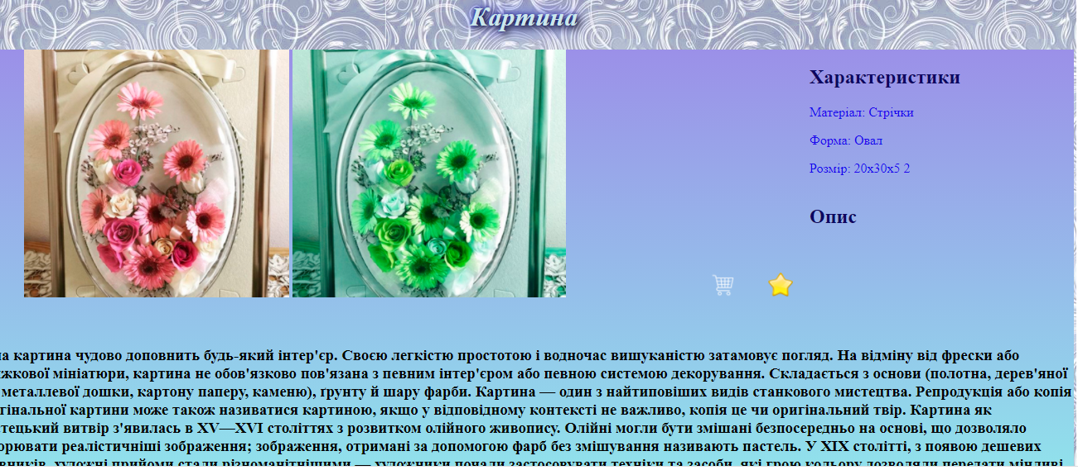

рис.1.5

1. Натиснувши у верхньому правому вуглі кнопку «Кошик» (рис.1.6) переходить на сторінку з списком обраних товарів (рис.1.6.1)



рис.1.6

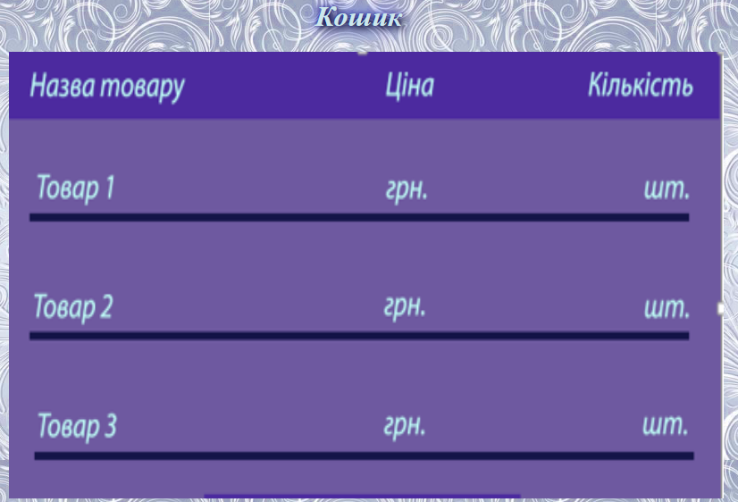

рис.1.6.1

1. Знизу таблиці знаходиться кнопка «оформити замовлення» яку клієнт далі натискає (рис.1.7), що в свою чергу переносить клієнта на сторінку з вибором оплати(рис.1.7.1)



рис.1.7

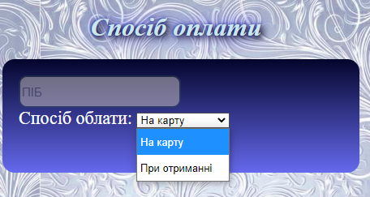

рис.1.7.1

# СЦЕНАРІЙ №2

Пошук товару.

1. Користувач натискає на іконку профілю у правому верхньому кутку сайту.
2. Система перенаправляє на сторінку вибору профілю (рис.2.1)



рис. 2.1

1. В даному прикладі можна бачити два варіанти профілю: адміністратор та користувач. Коли покупець обирає «Користувач» - відразу відкривається головна сторінка
2. Щоб обрати товар, користувач натискає кнопку «МЕНЮ»(рис.2.2)



рис. 2.2

1. З’являється усе меню (рис.2.3). Тут користувач може або переглянути товар однієї категорії(рис.2.3.1), або відразу перейти на сторінку певного товару(рис.2.3.2)



рис.2.3 рис.2.3.1 рис.2.3.2

1. Користувач натискає кнопку «Категорія1» та автоматично переходить на сторінку товарів, що відносяться до цієї категорії (рис.2.4)



рис.2.4

1. Обирає потрібний товар, натискаючи на нього. Та переходить на сторінку товару(рис.2.5)

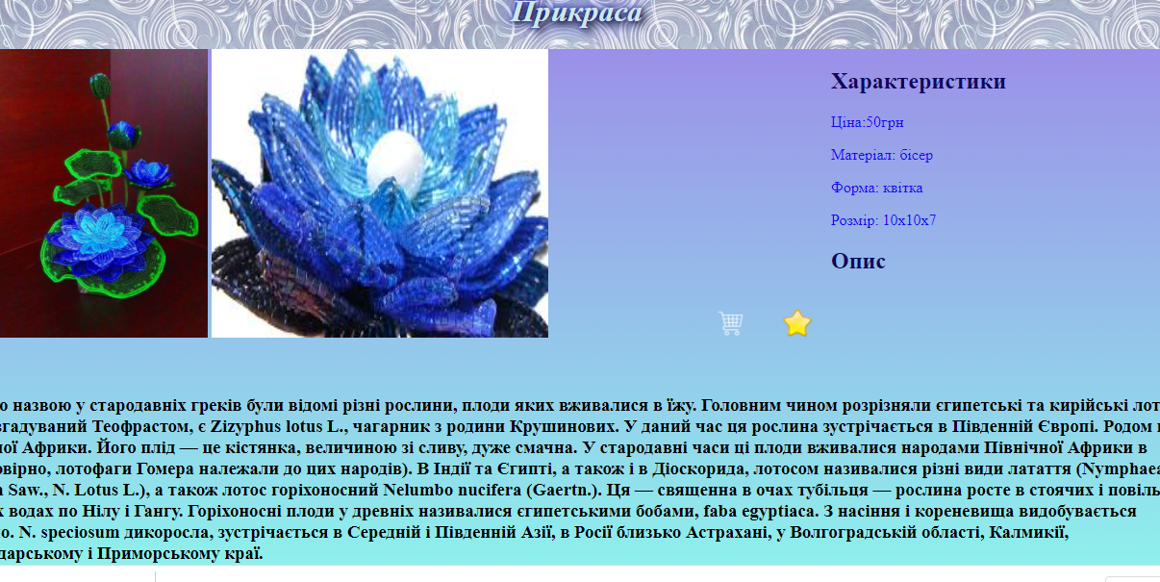

рис.2.5

# СЦЕНАРІЙ №3

1. Адміністратор натискає на іконку профілю у правому верхньому кутку сайту.
2. Система перенаправляє на сторінку вибору профілю (рис.3.1)



рис. 3.1

1. В даному прикладі можна бачити два варіанти профілю: адміністратор та користувач. Коли покупець обирає «Адміністратор» - відразу відкривається головна сторінка
2. Щоб обрати товар, користувач натискає кнопку «МЕНЮ»(рис.3.2)



рис. 3.2

1. З’являється усе меню (рис.3.3). Тут адміністратор може створити або нову категорію або новий товар(рис.3.3.1)

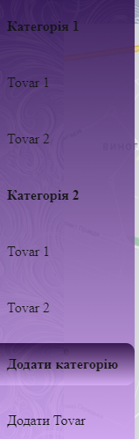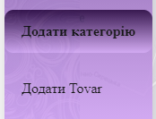

рис.3.3 рис.3.3.1

1. Адміністратор натискає кнопку, щоб додати товар(рис.3.4)



рис.3.4

1. З’являється сторінка з полями для додавання інформації про новий товар (рис.3.5)

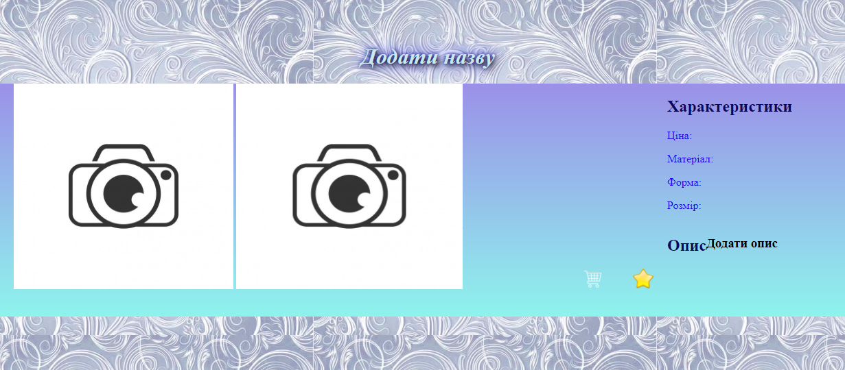

рис.3.5

# СЦЕНАРІЙ №4

Перегляд замовлень

1. Адміністратор натискає кнопку у вигляді Кошика(рис 4.1) та переходить до таблиці з замовленнями(рис.4.1.1)



рис.4.1

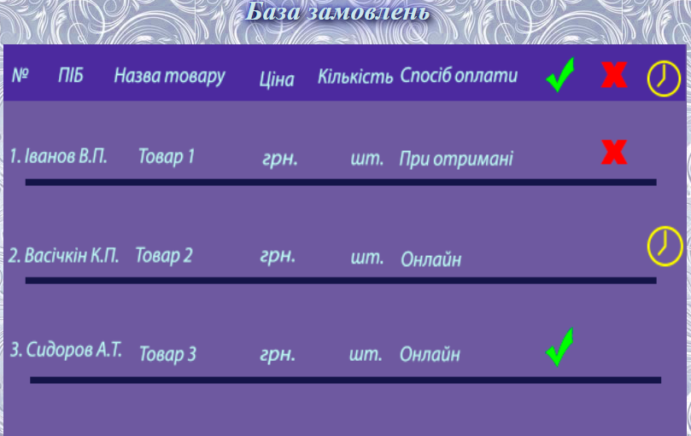

рис.4.1.1

1. Таблиця показується відфільтрованою за критерієм «Спосіб облати»

# СЦЕНАРІЙ №5

Реєстрація нового покупця.

1. Адміністратор натискає іконку з підписом «Клієнти» (рис.5.1) у верхньому правому вуглі та переходить у базу(рис.5.1.1)



рис.5.1

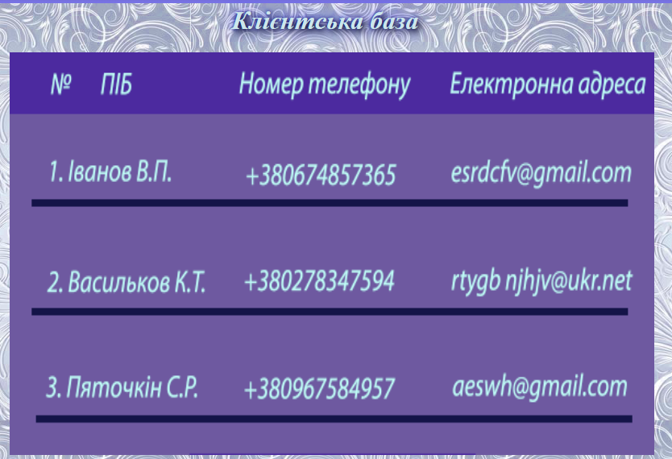

рис.5.1.1

1. Знизу форми є кнопка «Додати покупця» (рис.5.2). Натискаючи її, адміністратор переходить на сторінку, де може виконати основну дію додавання (рис.5.2.1)



рис.5.2

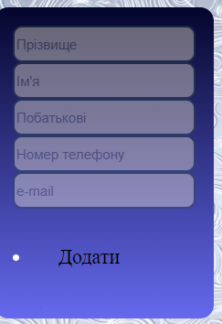

рис.5.2.1